ΕΛΛΗΝΙΚΗ ΔΗΜΟΚΡΑΤΙΑ |  | ΣΧΟΛΗ ΕΠΙΣΤΗΜΩΝ ΥΓΕΙΑΣ  ΤΜΗΜΑ ΙΑΤΡΙΚΗΣ | 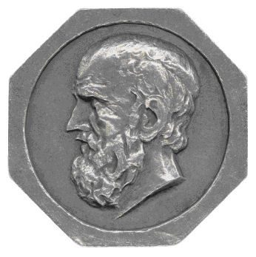  Θεσσαλονίκη, 10/11/2022
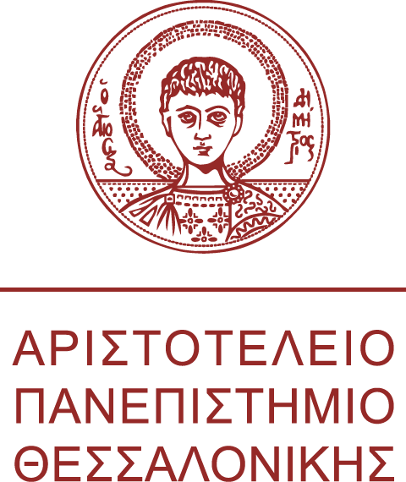 |  | Γραμματεία
Πληροφορίες: Ιωάννης Μαστραντώνης
Τηλ.: 2310 99 9125
E-mail: info@med.auth.gr
Κτίριο: Νέων Αμφιθεάτρων Ιατρικής (έναντι ΑΧΕΠΑ)

ΑΝΑΚΟΙΝΩΣΗ
Κατατακτήριες εξετάσεις πτυχιούχων ακαδημαϊκού έτους 2022-2023

Οι κατατακτήριες εξετάσεις στο Τμήμα Ιατρικής του Α.Π.Θ. θα πραγματοποιηθούν στις 13, 14 και 15 Δεκεμβρίου 2022 ως εξής:
Πτυχιούχοι Οδοντίατροι:
- Τρίτη 13/12, ώρα 10 π.μ., Φυσιολογία.
- Τετάρτη 14/12, ώρα 10 π.μ., Ανατομία.
- Πέμπτη 15/12, ώρα 10 π.μ., Βιοχημεία.
Πτυχιούχοι όλων των άλλων Σχολών:
- Τρίτη 13/12, ώρα 10 π.μ., Βιολογία.
- Τετάρτη 14/12, ώρα 10 π.μ., Ιατρική Φυσική.
- Πέμπτη 15/12, ώρα 10 π.μ, Ιατρική Στατιστική.
Οι εξετάσεις θα πραγματοποιηθούν στα αμφιθέατρα και αίθουσες διδασκαλίας του κτιρίου της Γραμματείας του Τμήματος Ιατρικής (έναντι του ΓΠΝΘ «ΑΧΕΠΑ»).
Ώρα προσέλευσης: 9 π.μ..
Η είσοδος στις εξετάσεις επιτρέπεται μόνο με την επίδειξη βεβαίωσης εμβολιασμού ή νόσησης ή αρνητικού διαγνωστικού ελέγχου (rapid test ή PCR test) έως και είκοσι τέσσερις (24) ώρες πριν τις εξετάσεις.
Οι υποψήφιοι θα προσέρχονται ένας - ένας στο αμφιθέατρο και κατά την είσοδο θα πραγματοποιείται έλεγχος ταυτοπροσωπίας.
Κατά τη διάρκεια των εξετάσεων ΑΠΑΓΟΡΕΥΕΤΑΙ Η ΧΡΗΣΗ και η κατοχή κινητών τηλεφώνων και οποιουδήποτε άλλου μέσου τηλεπικοινωνίας.
Οι εξετάσεις θα είναι γραπτές, συνεπώς δεν χρειάζεται να φέρουν ακουστικά όσοι έχουν προβλήματα ακοής.

Από την Γραμματεία του Τμήματος Ιατρικής

